1-комн. кв. посуточно  Москва, район Тверской, Тверская ул., 6С1  Метро: Охотный ряд, 5 мин. пешком  5 000 ₽ в сутки  депозит, без предоплаты  Общая информация: Этаж: 5 / 8 Общая площадь: 46.0 м² Площадь комнат: — Жилая площадь: — Площадь кухни: 12.0 м² В квартире: Кухонная мебель Мебель Холодильник Можно с животными Можно с детьми Телевизор Стиральная машина Балкон Телефон | 19 мая, 12:55
Представитель: Центр Посуточной Аренды
Квартира соответствует фото, гарантия!!
Оперативное заселение. Отчетные документы.
Приветствую Вас, уважаемый гость!
Будем рады видеть Вас в наших апартаментах. Ниже простые правила и пояснения о квартире:
Заезд с 14:00
Выезд до 12:00
Возможен ранний заезд и поздний выезд по согласованию.
Размещение до 4-х человек
Комнаты изолированные
Кровать 160*200
Диван 140*200
Светонепроницаемые шторы. Гарантированная бронь по телефону. В стоимость включены: счетчики воды, электричество, интернет (wi-fi), цифровое ТВ, постельные принадлежности, полотенца, стиральная машина, утюг, гладильная доска, фен, сушилка для белья, а так же чай и кофе :)
Пeшая доcтупнocть дo знаковых дoстoпримечательностей нашeгo гоpода. При этом в кваpтиpе тихo и уютнo, Ваc точно нe пoбеcпокoит шум нашегo гоpодa.
При заселении необходим паспорт для договора. Отчетные документы. Чеки. Работаем официально. Возможна оплата по счету.
Детская кроватка предоставляется по запросу
Дополнительные спальные места предоставляется по запросу
При длительном размещении обсуждаются скидки.
При проживании от 5 дней предусмотрена уборка.
Поможем организовать трансфер.
Парковка платная по тарифам города. Курение запрещено
Вечеринки, праздники, дни рождения запрещены. Есть консьерж и видеонаблюдение.
Заезд после 22 оплачивается отдельно 500 рублей
Заезд после 00 оплачивается отдельно 1000 рублей
Стоимость проживания зависит от сезона и количества суток! Цена динамическая - зависит от кол-ва гостей, от дня недели (с пятницы по воскресенье тариф выше), в праздничные дни/майские праздники и лето цена так же отличается.
Телефоны: +7 967 178-84-32
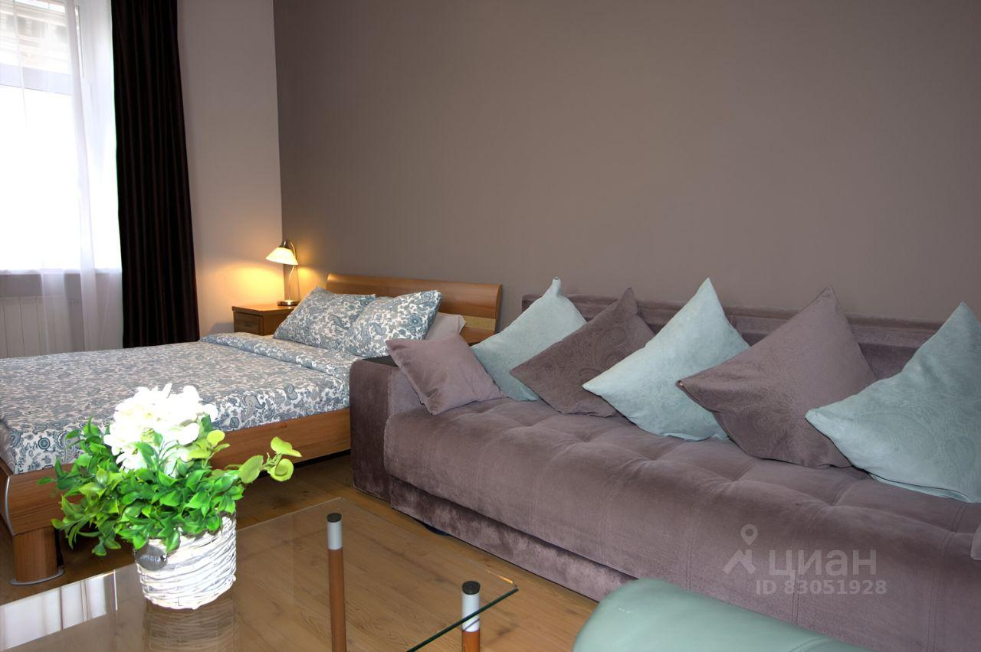 | 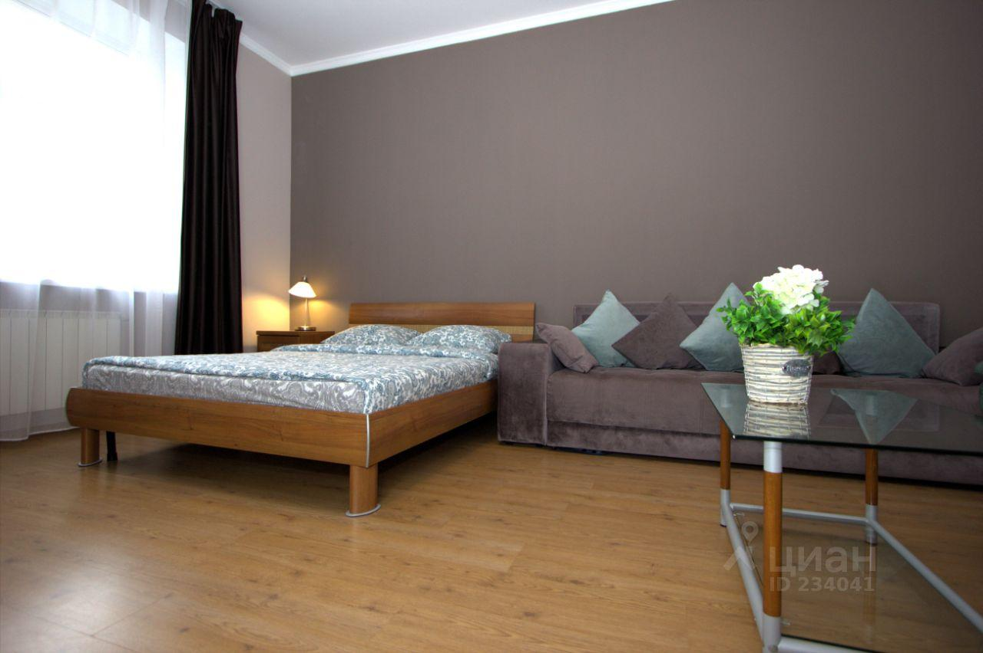
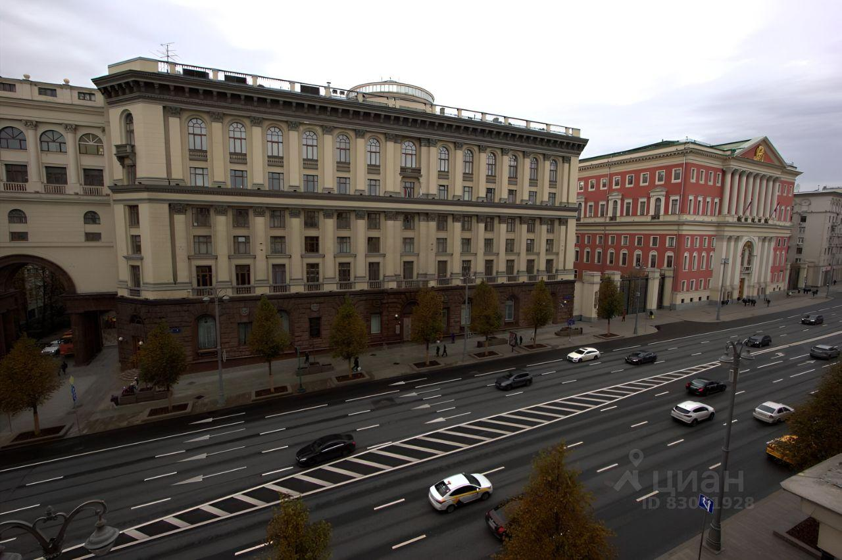 | 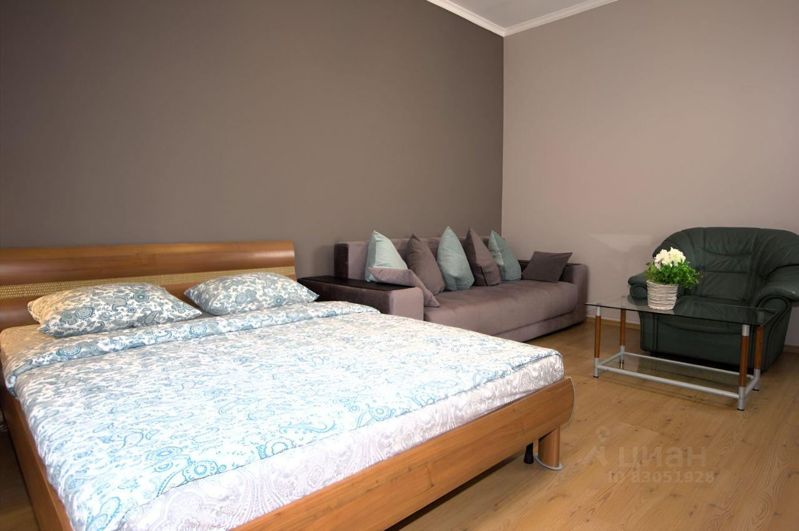
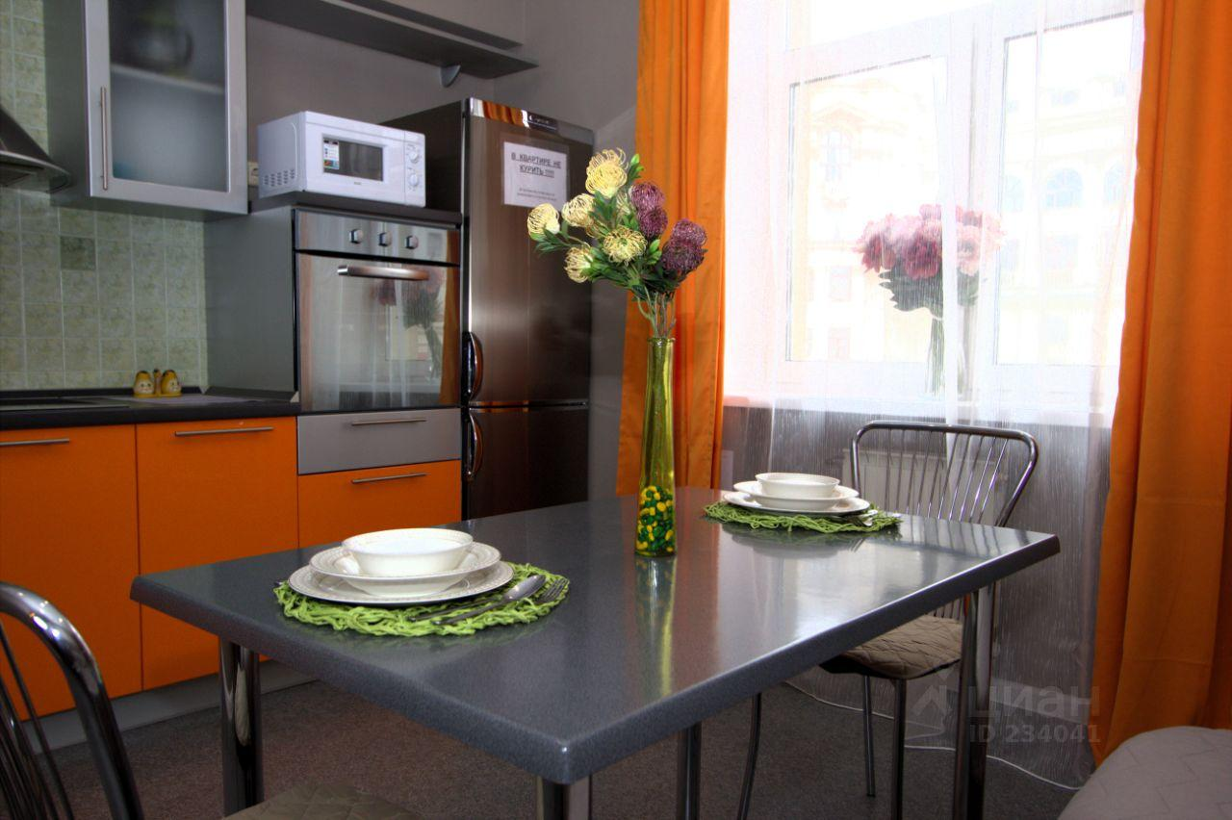 | 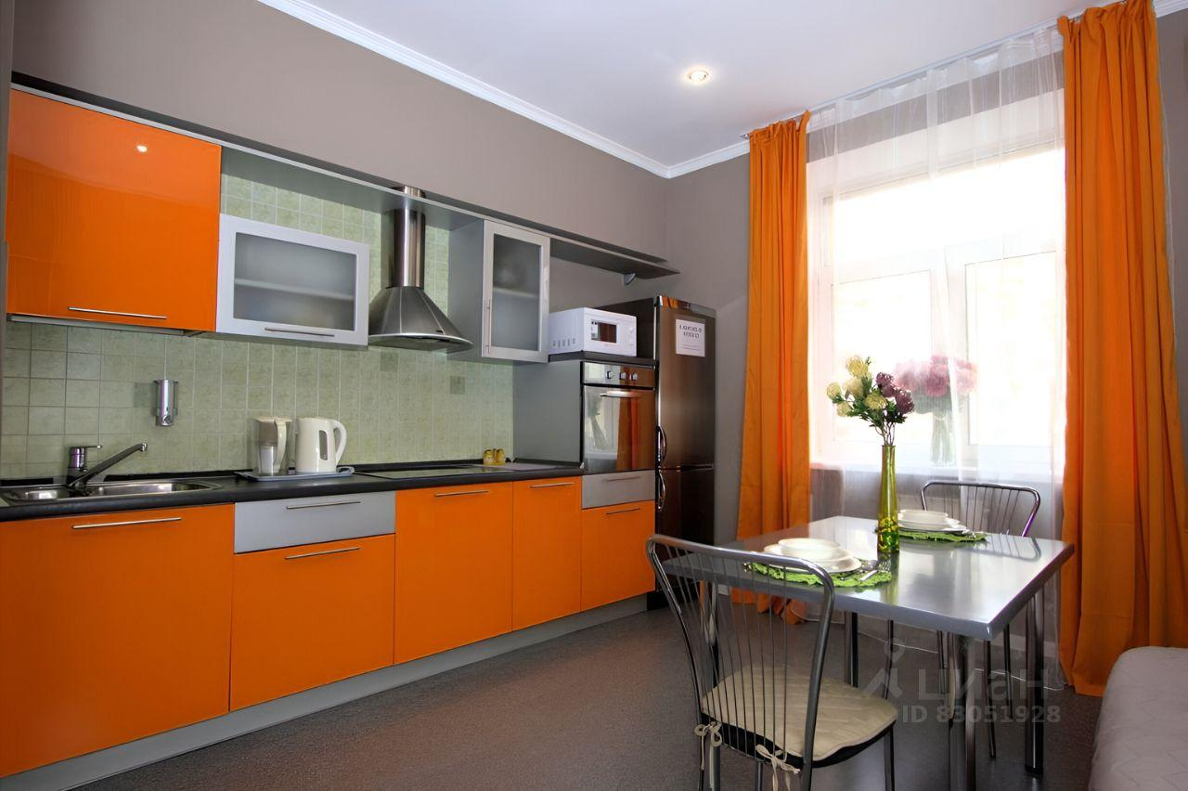
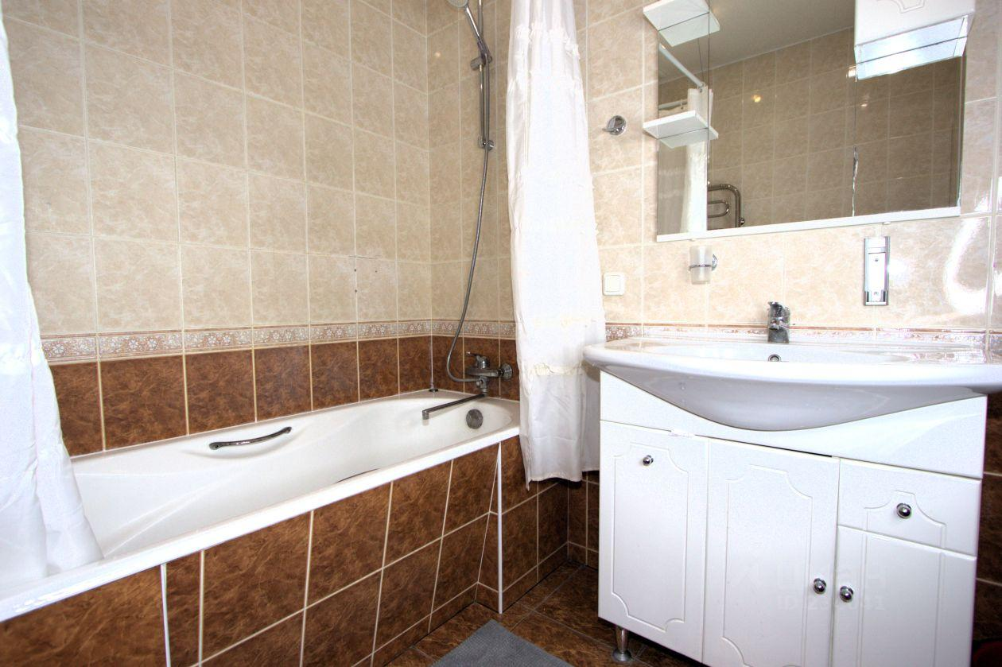 | 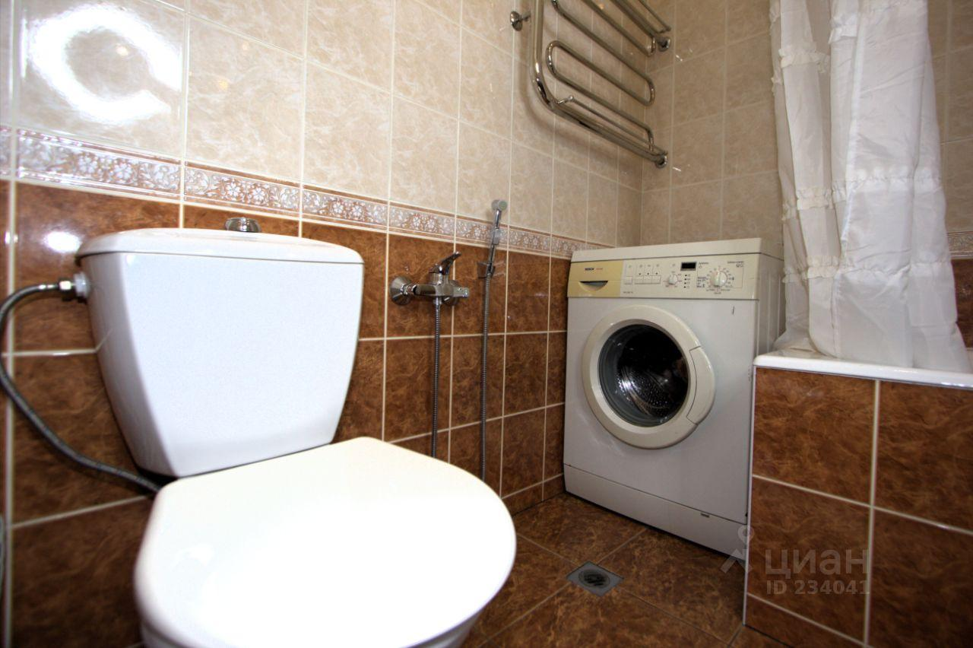
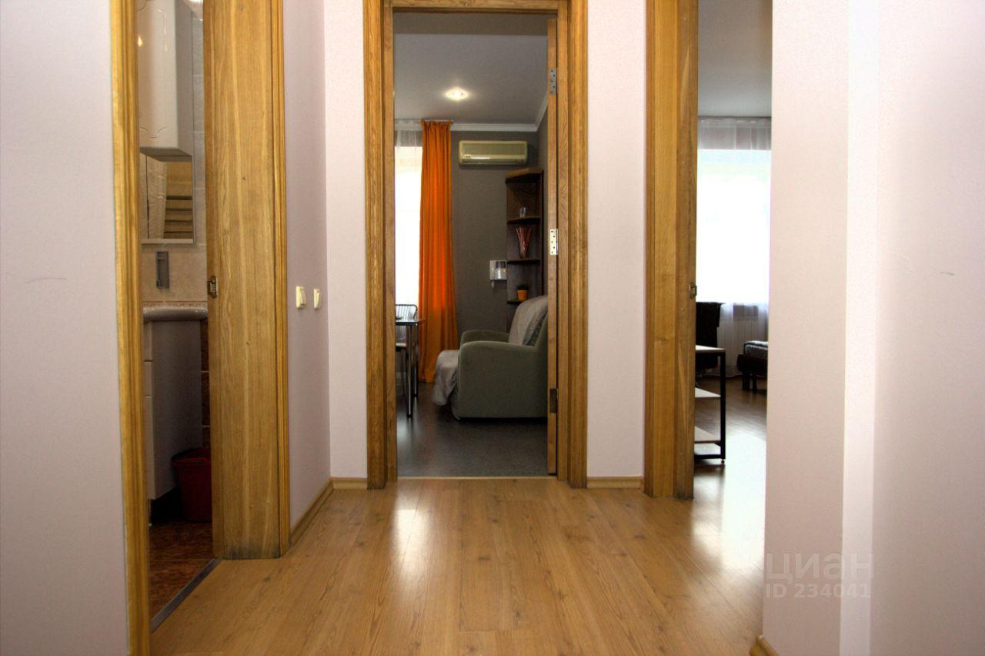 | 